英語

Sổ ghi chép thuốc

お薬手帳

máy tính xách tay thuốc

お薬手帳

全結果のリストを読み込めません

再試行

再試行しています...

再試行しています...

全結果のリストを読み込めません

再試行

再試行しています...

再試行しています...

Cách sử dụng sổ ghi chép

手帳の使い方

Làm thế nào để sử dụng máy tính xách tay

ノートパソコンの使い方

全結果のリストを読み込めません

再試行

再試行しています...

再試行しています...

全結果のリストを読み込めません

再試行

再試行しています...

再試行しています...



**Medication Tracker Booklet**　（服薬手帳）

Tuberculosis (TB) is a curable disease if you receive proper treatment.

The most important thing for the treatment of TB is making sure to take your medicine every day.

When symptoms settle, people tend to forget to take their medicine. But that is very dangerous.

If you stop taking your medication without consulting your doctor, the disease may come back or the medication may become ineffective, as the bacteria become resistant.

Use this booklet to keep track of your medication, making both the medicine usage and the book entry a habit.

結核は治療を受ければ治る病気です。

結核の治療でもっとも大切なのは、確実に毎日薬を飲むことです。

症状が治まると、誰でも薬を飲むことを忘れがちになってしまいます。

これはとても危険なことです。

治ったと思って勝手に服薬を中止すると、再び悪くなったり、菌に耐性がついて薬が効かなくなります。

この手帳を使って、薬を飲むことを習慣にしてください。

How to Use This Booklet　（手帳の使い方）

When you take your medicine for the day, mark the box next to the date.

When you go to the hospital, public health center, health and welfare center, or pharmacy, make sure to take your booklet.

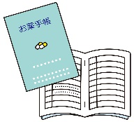

薬を飲んだ日は、〇を付けてください。

病院、保健所、保健福祉センター、薬局に行くときは、

必ず手帳を持ってきてください。

About Tuberculosis　（結核とは）

Tuberculosis is a disease caused by inhaling the tuberculosis bacteria, leading to inflammation mainly in the lungs.

Even if you inhale TB bacteria, your immune system may be able to fight off any infection if you are in good health.

It does not mean everybody who inhales tuberculosis bacteria develops the illness.

TB tends to develop when a person is continuously over-exhausted or has insufficient nutrition and sleep, which decrease your immunity.

When TB develops, the patient may show symptoms that include an ongoing cough, coughing up excess sputum, a fever, extreme fatigue, and night sweats.

The bacteria that cause tuberculosis are spread through the air by the coughing and sneezing of an infected person. The disease then infects other people around the patient who inhale the bacteria (airborne infection).

結核は、結核菌を吸い込むことにより、主に肺に炎症が起こる病気です。

結核菌を吸い込んでも健康であれば、免疫の働きによって結核菌を抑え込むことができます。

すべての人が発病するわけではありません。

過労や、食事・睡眠が十分にとれないような生活が続いて免疫力が低下したとき発病しやすくなります。

発病すると、せき、たん、発熱、胸痛、体のだるさ、寝汗等が見られます。

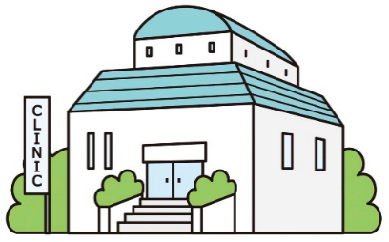結核が進行すると、せきや、くしゃみによって、空気中に結核菌が出てくるようになります。

その結核菌を吸い込むことにより、まわりの人に

感染が広がります。（空気感染）

Public Expenditure System for Medical Treatment of Tuberculosis　（結核医療費の公費負担制度）

When you receive treatment for TB, there is a system that a part of the medical expense is paid by the government to reduce your copayment.

This system is available to foreigners and people who are not covered by any health insurance.

However you have to pay for any medical related fees incurred before a medical diagnosis of tuberculosis and for treatment of other illnesses you may have.

結核の治療を受ける場合には、医療費の一部を公費で負担し、自己負担を軽減する制度が設けられています。

外国人や健康保険証を持っていない人も利用できます。

ただし、結核と診断されるまでにかかった費用や、他の病気の治療費はあなたが負担してください。

Treatment of Tuberculosis　（結核の治療）

Tuberculosis is mainly treated with medication.

When you are diagnosed as infected with tuberculosis, take the medication prescribed by the medical doctor for about 6 to 12 months.

If you are in a serious condition, you will have to be hospitalized for about 2 months. The purpose of hospitalization is to receive proper treatment and to prevent the infection of people around you.

The period of hospitalization may be longer depending on your condition.

When the tuberculosis bacteria count in your body decreases to a certain level, you will be released from hospital.

However, you must keep taking the medication for 4 months even after being released from hospital.

You may have to take these medicines for more than 4 months.

Do follow your doctor’s directions.

As long as you take your medication every day, you can go to school and/or work.

Consult your doctor about when you can return to school and/or work.

When you have only mild symptoms, you can be treated with medication as an outpatient.

Public health nurses working at these health centers support you to get better soon in cooperation with medical doctors and nurses.

Do not throw the empty medicine wrappers in the garbage, because a public health nurse may ask you to present them to check if you are taking your medicine every day.

結核の治療は、服薬治療が中心になります。

結核と診断されたら、医師の指示どおりに、約6か月から12か月間、薬を飲んでください。

症状が重い人は、約２か月間、入院してください。

入院の目的は、適切な治療を受けるためと、まわりの人への感染を防ぐためです。

体の状態によっては、入院期間が長くなることがあります。入院しても、まわりの人へうつす心配がなくなれば、退院できます。

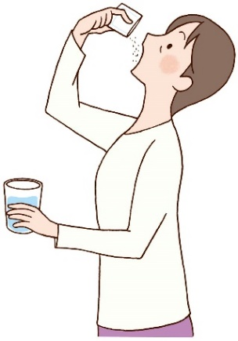体の中の結核菌が少なくなると退院できます。

退院しても、４か月間は薬を飲み続けてください。

４カ月以上薬を飲まなければならないこともあります。

必ず医師の指示に従ってください。

毎日服薬していれば、仕事や学校に行くことができます。

仕事や学校に行く時期は医師の指示に従ってください。

症状が軽い人は、通院にて服薬治療を行います。

保健所の保健師さんは、病院の医師や看護師と協力して、あなたが早く良くなるように支えてくれます。

薬の空袋を見せてもらうことがありますので捨てないでください。

General Treatment　（一般的な治療）

If you use only one tuberculosis medicine, you may become resistant to it, therefore, more than 1 medicine is usually prescribed for TB treatment.

It requires at least 6 months to kill tuberculosis bacteria with medication.

結核の薬を単独で使うと薬に対して耐性ができてしまうので、複数の薬で治療します。

薬で結核菌を殺すには最低６カ月が必要です。６か月以上服薬しなければならないこともあります。

Name of the Medicine 薬名 Duration of your medication 服薬期間



Month (月)

Treatment of Latent Tuberculosis Infections　（LTBIの治療）

If they are diagnosed as being at risk of developing tuberculosis, they must take medication to prevent this.

Latent TB infections are not an outbreak. You don't have to worry about infecting others.

If you stop taking your medication without a medical doctor's consent, bacteria in your body may become resistant and medication may not work if symptoms break out.

Do follow your doctor’s directions.

結核発病の危険があると診断されたときは、発病を予防する薬を飲んでもらいます。

発病ではないので、他の人に感染させる心配はありません。

勝手に服薬を中止すると、菌に耐性がついて発病したときに薬が効かなくなります。

必ず医師の指示に従ってください。

Name of the Medicine 薬名 Duration of your medication 服薬期間

Month (月)

Side Effects of Tuberculosis Medicine　（結核薬の副作用）

If you show any symptoms that can be considered side effects, please ask a medical doctor’s advice.

副作用と思われる症状がでたら、医師に相談してください。

|  |  |
| --- | --- |
| Name of the Medicine薬名 | Major side effectsTác dụng phụ chính  主な副作用  主な副作用  全結果のリストを読み込めません  再試行  再試行しています...  再試行しています... |
| I N H | Liver disorders, fingertip numbness, rash, itchiness, loss of appetiteTê, ngứa, chán ăn, tổn thương gan, phát ban trên đầu ngón tay  指先のしびれ、かゆみ、食欲不振、肝障害、発疹しびれ、かゆみ、食欲不振、肝障害、指先の発疹  Tê, ngứa, mất cảm giác ngon miệng, tổn thương gan, phát ban trên đầu ngón tay  しびれ、かゆみ、食欲不振、肝障害、指先の発疹  全結果のリストを読み込めません  再試行  再試行しています...  再試行しています... |
| R F P | Liver disorders, stomach ailment, rash, itchiness  肝障害、胃腸障害、発疹、かゆみ The color of your urine may become reddish, but don’t worry.  尿が赤くなりますが心配ありません。 |
| E B | A decrease in vision, a narrowing of your visual field, lower limb numbness  視力の低下、視野狭窄、下肢のしびれ |
| P Z A | Liver disorders, Joint pain, high uric acid count in your blood  肝障害、関節痛、高尿酸血症 |
| S M | dizziness, ear ringing, hearing difficulties, kidney problems  めまい、耳鳴り、難聴、腎障害 |
| L V F X | dizziness, Nausea, difficulty sleeping, rash  めまい、吐き気、不眠、発疹 |

While you take tuberculosis medications, do not consume any alcoholic beverages.

If you drink alcohol, it may place a heavy burden on your liver from the combination of the medicine and alcohol.

While you are taking tuberculosis medicine under the treatment, eat balanced meals and get enough sleep.

結核の薬を服用している間は、お酒は禁止です。

お酒を飲むと、薬とお酒のため肝臓に大きな負担がかかります 。

服薬中は、栄養バランスのよい食事と十分な睡眠を取ってください。

　　　　　　　　　　　Month （月）

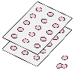

When you take your medicine for the day, mark the box next to the date.　薬を飲んだ日は、〇をつけてください。



Next scheduled visit to the hospital　　　　　　/　　　　　　：

　　　次の外来受診日　　　　　　　　　　　　　　　　　　　　　　　mm/dd　　 時 ： 分

　　　　　　　　　　　Month （月）

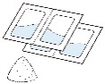

When you take your medicine for the day, mark the box next to the date.　薬を飲んだ日は、〇をつけてください。



Next scheduled visit to the hospital　　　　　　/　　　　　　：

　　　次の外来受診日　　　　　　　　　　　　　　　　　　　　　　　mm/dd　　 時 ： 分

　　　　　　　　　　　Month （月）

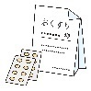

When you take your medicine for the day, mark the box next to the date.　薬を飲んだ日は、〇をつけてください。



Next scheduled visit to the hospital　　　　　　/　　　　　　：

　　　次の外来受診日　　　　　　　　　　　　　　　　　　　　　　　mm/dd　　 時 ： 分

　　　　　　　　　　　Month （月）



When you take your medicine for the day, mark the box next to the date.　薬を飲んだ日は、〇をつけてください。



Next scheduled visit to the hospital　　　　　　/　　　　　　：

　　　次の外来受診日　　　　　　　　　　　　　　　　　　　　　　　mm/dd　　 時 ： 分

　　　　　　　　　　　Month （月）



When you take your medicine for the day, mark the box next to the date.　薬を飲んだ日は、〇をつけてください。



Next scheduled visit to the hospital　　　　　　/　　　　　　：

　　　次の外来受診日　　　　　　　　　　　　　　　　　　　　　　　mm/dd　　 時 ： 分

　　　　　　　　　　　Month （月）



When you take your medicine for the day, mark the box next to the date.　薬を飲んだ日は、〇をつけてください。



Next scheduled visit to the hospital　　　　　　/　　　　　　：

　　　次の外来受診日　　　　　　　　　　　　　　　　　　　　　　　mm/dd　　 時 ： 分

　　　　　　　　　　　Month （月）



When you take your medicine for the day, mark the box next to the date.　薬を飲んだ日は、〇をつけてください。



Next scheduled visit to the hospital　　　　　　/　　　　　　：

　　　次の外来受診日　　　　　　　　　　　　　　　　　　　　　　　mm/dd　　 時 ： 分

The treatment finishes when the tuberculosis bacteria in the body die down due to the medication.

However, although rare, TB can relapse. Therefore, please have X-ray and sputum checks regularly for the next 2 to 3 years.

When it’s time for these tests, you will be notified.

Keep your examination appointments as notified.

These examinations are free of charge.

If coughing and excess sputum continue for more than 2 weeks, do not wait until your next regular check but immediately go to a medical facility.

If you move house or go back to your country, you must report this to the public health center.

薬を飲んで、体の中の結核菌が死んでしまうと治療は終わりです。

しかし、まれに再発することがありますので、治療が終わってから2年から3年間は、定期的に胸部エックス線検査や、たんの検査を受けてください。

検査の時期が来たらお知らせします。

案内に従って検査を受けてください。　費用はかかりません。

咳や痰などの症状が2週間以上続くときは、次の検査を待たずに医療機関を受診してください。

住所が変わるときや帰国するときは、必ず保健所に連絡してください。

Public health centers in Japan play important roles in protecting the health of local communities. We provide public health services in areas such as food hygiene, mental health, and measures against tuberculosis and other infectious diseases.



日本の保健所は、地域の皆さんの健康を守る重要な役割を担っています。食品衛生や、精神保健、結核や感染症の対策など、公衆衛生業務を行っています。

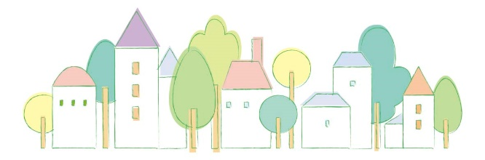

大阪府・大阪市・堺市・東大阪市・高槻市・豊中市・枚方市・八尾市・寝屋川市・吹田市

（令和６年７月）